首先, 在官网中下载, 网址<https://download.qt.io/official_releases/qt/>

也可以在推荐的网盘下载, 优先采用版本5.6, 与我的版本一样. 也可以下载使用5.9.9.

下载完成后, 安装软件.

## 如果你是qt5.6的版本

(5.9的版本看后面 )

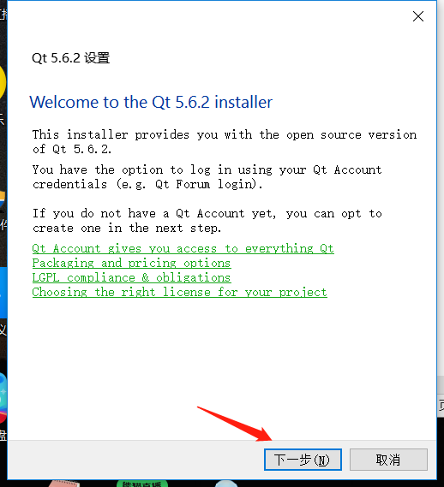

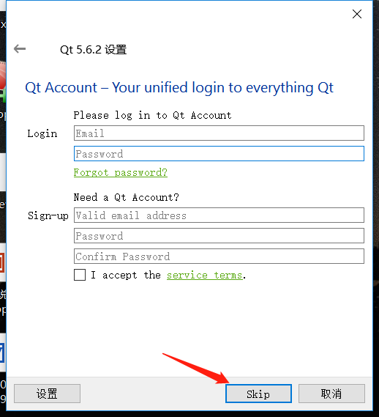

老的版本支持直接跳过. 直接点skip就好了

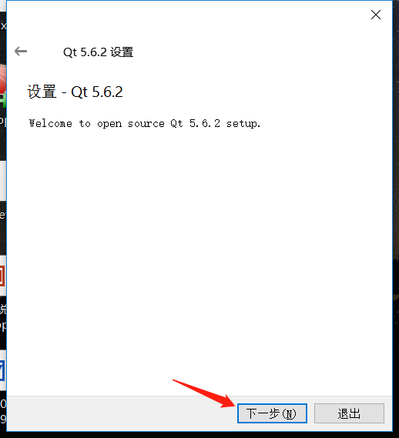

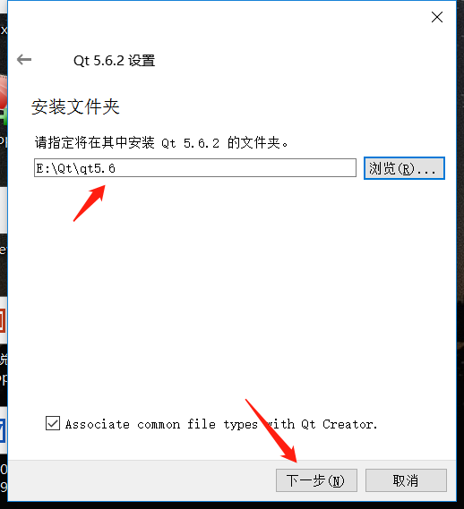

这里注意路径, 不能是英文, 然后另外找的路径, 需要创建一个类似名为qt5.6的文件夹, 不然会装的乱七八糟.

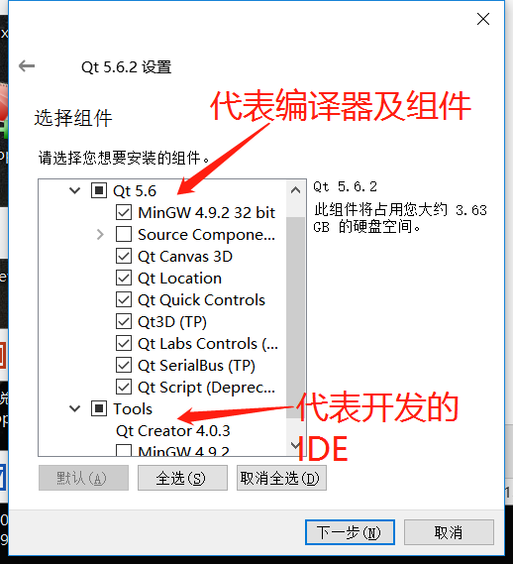

按照上面的选择就可以了, 点击下一步直接安装, 如果安装的过程中, 提示错误, 说明你的电脑系统有问题, 考虑重装系统. 上面的图需要说一下, 如果你想要看示例代码, 可以考虑选中 Source Component.

安装完成后, 可以点击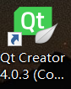 打开IDE.

## 如果你是qt5.9 的版本

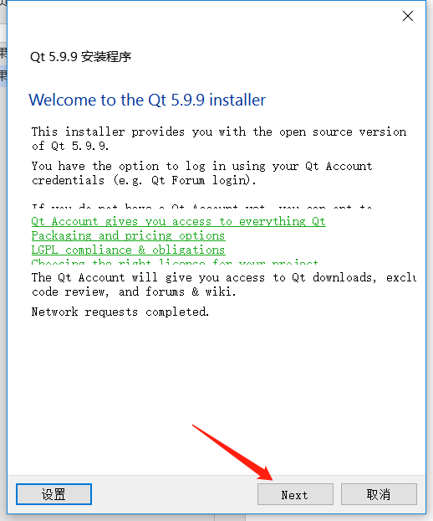

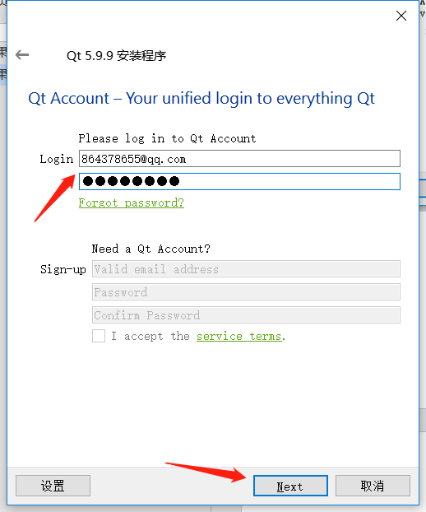

新版本要加入验证, 在官网上注账号, 进入官网 [www.qt.io](http://www.qt.io) 然后, 点击头像进行注册

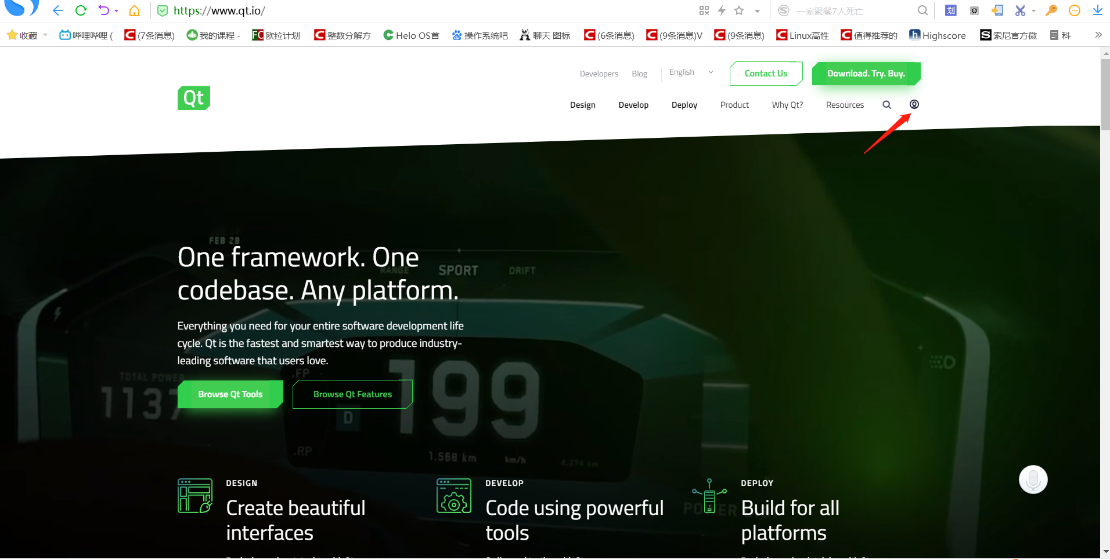

注册需要使用邮箱, 注册完成后, 需要邮箱验证.

然后使用注册好的账号输入到安装程序中, 然后下一步

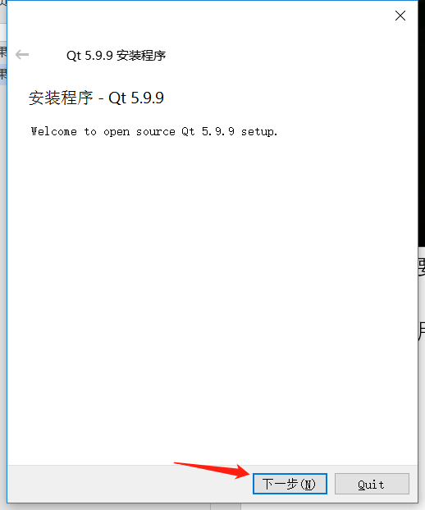

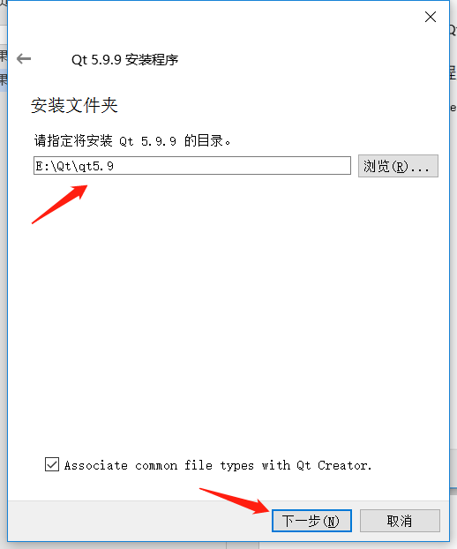

这里注意路径, 不能是英文, 然后另外找的路径, 需要创建一个类似名为qt5.9的文件夹, 不然会装的乱七八糟.

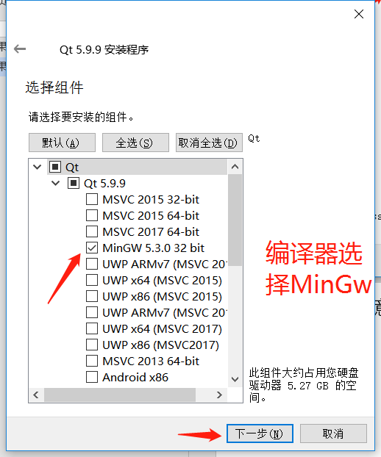

这里 MSVC 是内嵌到VS中, 使用VS作为IDE的编译器, Android 是开发安卓app的编译器

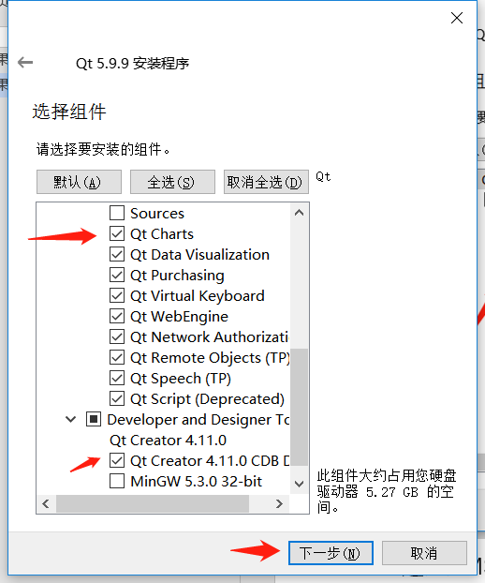

然后下面选择的内容如图示中介绍, 选择qt控件和qt开发的IDE.

下一步安装.

安装完成后, 点击 Qt Creator 4.11.0 打开开发软件.